Kupfer Wasserfangkasten kubisch ø150, 280x220x220

GRÖMO

Eigenschaften

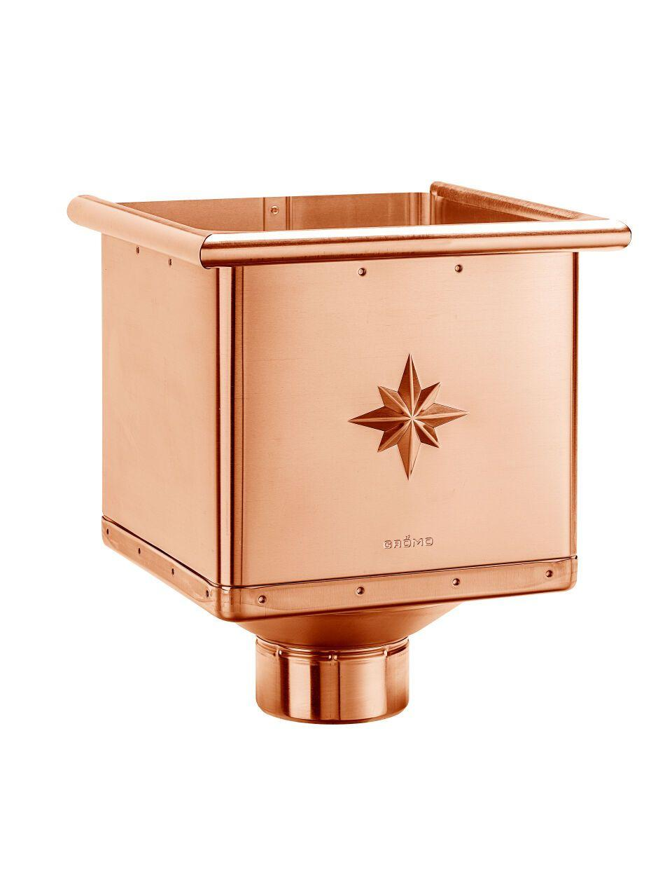

GTIN:

4043706607247

HAN:

60724

Farbton

kupfer

Werkstoff

Kupfer

Breite (mm)

220,00

Höhe (mm)

280,00

Länge (mm)

220,00

Nennweite DN

150,00

Hinweis

Gefalzt